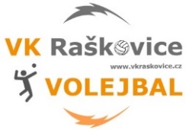 **VK RAŠKOVICE z.s. (volejbal, ASPV)**

[**www.vkraskovice.cz**](http://www.vkraskovice.cz)**,** **@vk_raskovice**, **@VkRaskovice**

**Činnost VK Raškovice**

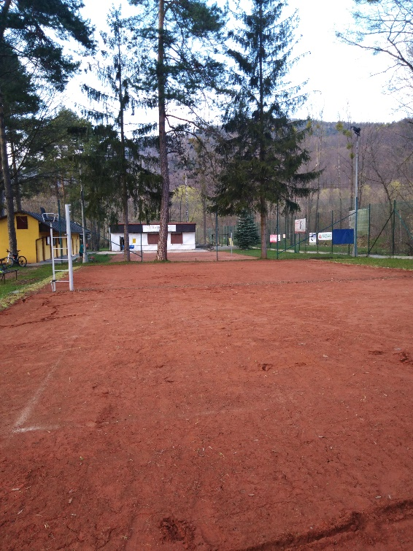

**Tréninky**

Na konci dubna jsme opět mohli začít trénovat v areálu antukových kurtů, nejdříve po dvojicích a v rozestupech, v květnu již ve skupinkách a celých družstvech. Nezastavilo nás ani povinné testování. Kdo si jej nezajistil sám prostřednictvím školy nebo práce, nakoupili jsme samotesty a testování probíhalo před tréninkem. Samozřejmě, abychom mohli trénovat, musela nejdříve proběhnout brigáda členů VK. Úpravy areálu po zimě se postupně zúčastnily hráčky a hráči všech věkových kategorií, a tak jsme mohli opravdu na konci dubna využít pro tréninky antukové kurty.

**Rozpis tréninků květen-červen 2021**

(Dle počasí na volejbalových kurtech nebo v hale za podmínek stanovených MZČR)

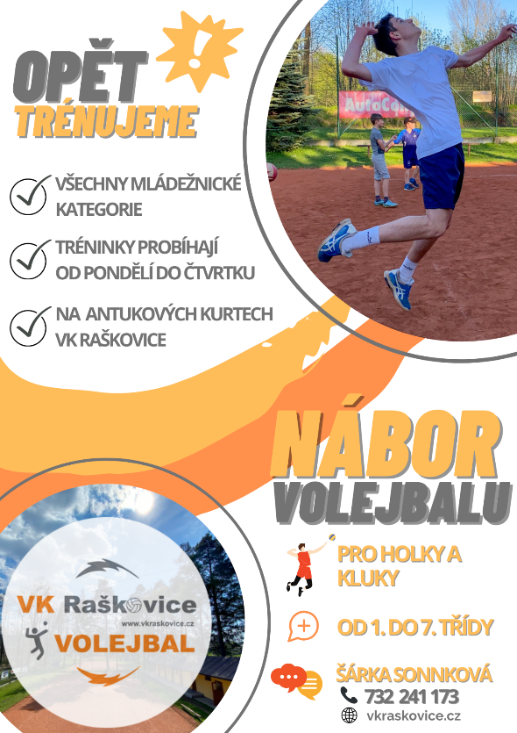Přípravka 1.-3. třída středa 15.30-17.00

Mladší žákyně 4.-6. třída pondělí 14.30-16.00

čtvrtek 14.30-16.00

Mladší žáci 4.-6. třída pondělí 15.30-17.00

čtvrtek 15.45 – 17.15

Starší žákyně 7.-9. třída pondělí 16.30-18.15

čtvrtek 16.30-18.15

Starší žáci 6.-9. třída pondělí 17.00-18.30

čtvrtek 18.00-19.30

Kadetky/juniorky 9. třída a starší úterý 17.00-18.30

čtvrtek 18.00-19.30

Ženy středa 16.30-18.00

Muži úterý 18.00-19.30

**Nábor**

Pro případné nové zájemce o volejbal z řad všech věkových kategorií jsme připraveni kohokoliv přijmout do našeho týmu. Neváhejte a přijďte mezi nás. Pro informace volejte 732 241 173 nebo pište na [info@vkraskovice.cz](mailto:info@vkraskovice.cz).

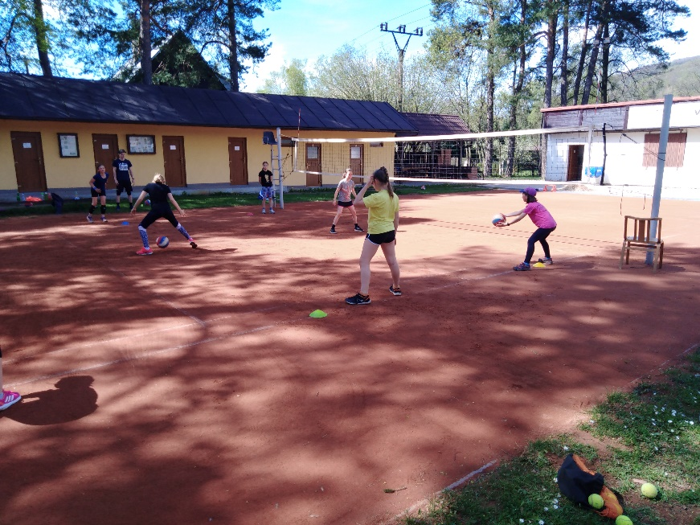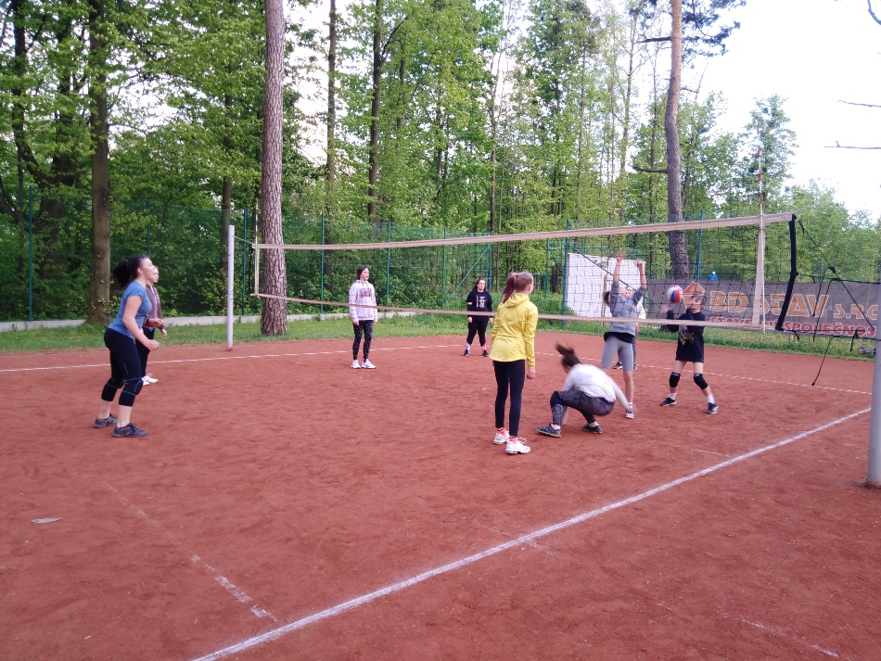

Trénink mladších žákyň – květen 2021 Trénink starších žákyň – květen 2021

**Celorepubliková soutěž ČVS ve spolupráci s Karlovarským krajem**

Ještě, než se naplno rozjelo trénování jednotlivých skupin, zúčastnili jsme se celorepublikové soutěže trojic ve dvou kategoriích. Do kategorie **starších žáků** jsme přihlásili jeden tým pod názvem Vesnická partička ve složení **Tomáš Garba, Dominik Dorociak a Matěj Kohut**. V kategorii **mladších žákyň** se soutěže zúčastnily 3 družstva – Rohlíčci ve složení **Lotka Pánková, Elen Malyšková, Beata Dudková**, Drtičky – **Kamila Naji Hmoodová, Tamara Naji Hmoodová, Simona Lešanovská** a Bouchačky ve složení **Ema Bonková, Stela Bonková a Bára Novotná.**

Jednotlivá družstva musela splnit 6 volejbalových dovedností a 6 fyzických. Každý člen družstva musel splnit 4 úkoly (2 volejbalové + 2 fyzické) rozdělení úkolů mezi členy týmu bylo na strategii každého družstva. Úkoly jsme prováděli na venkovních hřištích, při splnění všech epidemiologických opatření. Jednotlivé úkoly natáčeli trenéři na video a výsledky zaslali na předepsaném formuláři pořadateli soutěže.

V kategorii mladších žákyň jsme obsadili z celkového počtu **59 družstev** z celé ČR **12. místo-Bouchačky, 34. místo-Rohlíčci a 51. místo – Drtičky.** Ukázky vybraných cvičení vidíte na obrázcích

**Výsledky:**

1. TJ EMĚ Mělník 761,5 b. **12. VK Raškovice (Bouchačky) 602,5 b.**

2. Volleyball Nymburk 716,5 b. **34. VK Raškovice (Rohlíčci) 445 b.**

3. TJ EMĚ Mělník 710 b. **51. VK Raškovice (Drtičky) 282,5 b.**

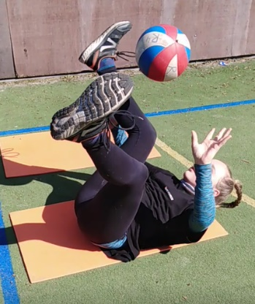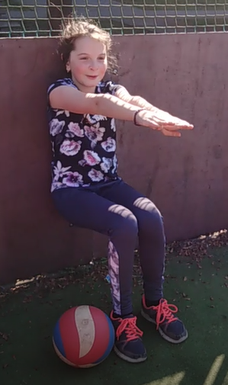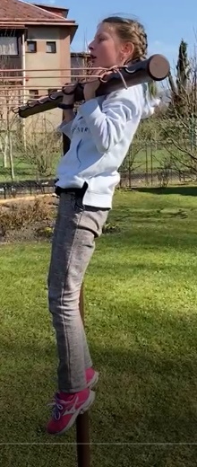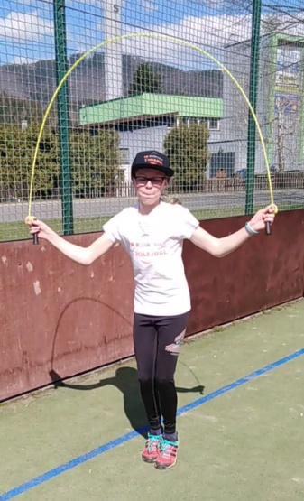

Bára-přeskok přes Bea-odbíjení na zádech mezi Kamča – výdrž v sedu Stela – výdrž ve

Švihadlo-93 přeskoků/min. nohama - 27 odbití o stěnu - 69 s shybu – 22 s

V kategorii starších žáků (2006 a mladší) se zúčastnilo celkem **22 družstev** z celé České republiky a naše **Vesnická partička** se umístila na krásném **3. místě.**

**Výsledky:**

1. Lvi A (VK Lvi Praha) 328 b.

2. LVI B (VK Lvi Praha) 323 b.

**3. Vesnická partička (VK Raškovice) – Dominik Dorociak, Tomáš Garba, Matěj Kohut 310 b.**

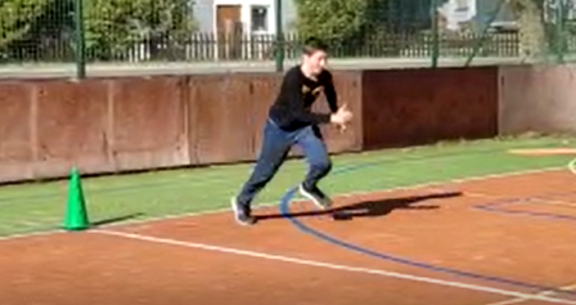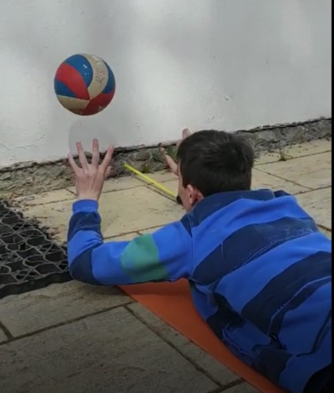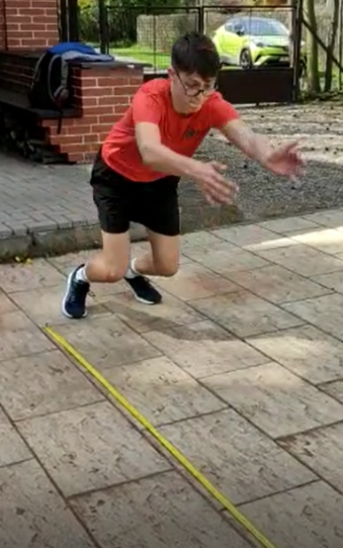

Tomáš-Skok do dálky 252 cm Dominik-Odbíjení prsty vleže Matěj-člunkový běh 4 x 6m - 9.91 s

na břiše – 43s

V září tohoto roku se uskuteční v Ostravě ME mužů. Všichni, kdo se umístili do třetího místa, dostanou oficiální pozvánku na jedno z utkání týmu Česka a tam jim budou předány ceny, diplomy za jejich volejbalové úsilí v CDS.

**Gratulujeme Tomášovi, Dominikovi a Matějovi za jejich úspěšný sportovní výkon a všem zúčastněným za snahu bojovat o co nejlepší výkon**!!!

**Soutěže a akce 2020/2021**

Bohužel veškeré mistrovské soutěže v sezóně 2020/2021 pořádané ČVS, KVS a OVS byly ukončeny a žádná soutěž kromě nejvyšších soutěží mužů a žen se nedohrála. Přesto se Český volejbalový svaz (ČVS) ve spolupráci s krajskými (KVS) a okresními (OVS) volejbalovými svazy snaží nastartovat volejbal u všech mládežnických kategorií organizováním tzv. volejbalového odpoledne a uspořádání Letního poháru ČVS na celorepublikové úrovni.

**Volejbalové odpoledne dívek Moravskoslezského kraje v Ostravě ve spolupráci ČVS a MS KVS**

Český volejbalový svaz ve spolupráci s Moravskoslezským krajským volejbalovým svazem uspořádal ve **středu 26.5.** v areálu TJ Ostrava volejbalové odpoledne pro hráčky ročníku 2008-2011. Této akce se zúčastnilo celkem 32 hráček z celého Moravskoslezského kraje, z toho 8 hráček VK Raškovice – **Markéta Pavlů, Beata Dudková, Tamara Naji Hmoodová, Kamila Naji Hmoodová, Bára Novotná, Stela Bonková, Ema Bonková, Vendula Ožanová.** Děvčata absolvovala tříhodinový trénink s kvalifikovanými trenérkami ČVS J. Mitáčovou, M. Kralikovou a L. Fabikovičovou a s trenéry a trenérkami krajské volejbalové akademie Moravskoslezského kraje. Všechny hráčky se odvezly z tohoto setkání cenné volejbalové zkušenosti, vyzkoušely si zase trochu jiné tréninky, než jsou zvyklé ze svých klubů a obohatily své volejbalové dovednosti.

**Volejbalové odpoledne chlapců z Moravskoslezského kraje v Raškovicích ve spolupráci s MS KVS**

Volejbalové odpoledne proběhne také pro mladší žáky Moravskoslezského kraje. Naplánováno je **10. 6.** **v Raškovicích.** Přihlášeno je cca 40 kluků z celého Moravskoslezského kraje. Trénink pod vedením kvalifikovaných trenérů krajské volejbalové akademie Moravskoslezského kraje bude tříhodinový od 15.00-18.00 hodin v raškovické hale za splnění všech epidemiologických podmínek.

**Letní pohár ČVS – kvalifikační turnaje KVS**

Cílem tohoto projektu je umožnit co největšímu počtu hráček a hráčů porovnat svoji současnou výkonnost v celorepublikové konkurenci a částečně tak dohnat herní deficit způsobený pandemickou pauzou před přechodem do starší kategorie. Krajské volejbalové svazy organizují letní krajské turnaje, které vyústí v moravské a české finále pod záštitou ČVS. Hraje se v kategoriích 2005-2008 u chlapců a 2006-2009 u dívek.

**VK Raškovice** pořádá **v sobotu 5. června kvalifikační turnaj** ve spolupráci s MS KVS **pro starší žačky 2007** a mladší, na který se přihlásilo 7 družstev Moravskoslezského kraje. Další turnaj dívek 2008 se odehraje v Polance nad Odrou a turnaj dívek 2006 v Bílovci. VK Raškovice budou reprezentovat v kategorii 2008 a ml. hráčky **Anna Babulíková, Ema Babulíková, Ludmila Hlisnikovská, Simona Blahutová, Natálie Peterová, Ema Bonková, Lotka Pánková a Vendula Ožanová.**

Chlapci všech kategorií odehrají své kvalifikační turnaje v neděli 6. června v Bílovci. Protože VK Raškovice nemá dostatek hráčů v jednom ročníku, za chlapce budou reprezentovat VK Raškovice **Tomáš Garba, Dominik Dorociak, Matěj Kohut a Daniel Strnadel**, kteří budou součástí týmů Red a Green Volley.

**Vítězové jednotlivých kategorií se zúčastní finále LP ČVS-východ, které se bude konat:**

|  |  |  |  |
| --- | --- | --- | --- |
| **12. - 13. 6.** | mladší žákyně (2008 a ml.) | dvoudenní turnaj | ŠSK Bílovec - východ |
| **19. 6.** | **starší žákyně I. (2007 a ml.)** | **jednodenní turnaj** | **VK KP Brno - východ** |
| **26. 6.** | starší žákyně II (2006 a ml.) | jednodenní turnaj | Fatra Napajedla - východ |
| **26. 6.** | nejmladší žákyně (2009 a ml.) | jednodenní turnaj | Fatra Napajedla - východ |
| **13. 6.** | **mladší žáci (2008 a ml.)** | **jednodenní turnaj** | **VK Raškovice - východ** |
| **12. 6.** | kadeti (2005 a ml.) | jednodenní turnaj | SK Kojetín - východ |
| **20.6.** | starší žáci I. (2007 a ml.) | jednodenní turnaj | SK Kojetín - východ |
| **26. 6.** | starší žáci II. (2006 a ml.) | jednodenní turnaj | TJ Velké Meziříčí |

**Malá cena Beskyd-Raškovice**

V tradičním termínu, **19.-20. června 2021** plánujeme zorganizovat mládežnické turnaje pro žačky, žáky, kadety a kadetky, juniory a juniorky, kteří hrají soutěže ČVS, KVA a OVS. Na tomto turnaji bude mít VK zastoupení ve všech kategoriích, těšíme se na úspěšný tým kadetek a juniorek, starších a mladších žaček. Bude nás zajímat, jak se připraví na tento turnaj starší i mladší žáci. Turnaj proběhne v duchu 100 let výročí volejbalu v ČR a na úspěšné týmy čekají odměny s touto tématikou. Součástí turnaje bude také putovní výstava historie volejbalu v Moravskoslezském kraji.

Věříme, že se nám tentokrát podaří turnaj za splnění epidemiologických podmínek pro všechny plánované kategorie uskutečnit. Přejeme si krásné slunečné počasí, ať můžeme využít sportovní areál antukových kurtů v Raškovicích.

**Pohár Jaromíra Vybírala a Memoriál Josefa Saláta**

Věříme, že se nám podaří oslavit 100 let volejbalu také prostřednictvím tradičních turnajů dospělých, které plánujeme uspořádat **14.-15. srpna** za účasti významných volejbalových osobností frýdecko-místecka, sponzorů a významných osobností obce Raškovice a okolních obcí, které nás významně podporují. Na turnaj jsou tradičně zvána družstva z Moravskoslezského, Olomouckého, Zlínského a Jihomoravského kraje hrající nejnižší i nejvyšší soutěže v kategoriích žen a juniorek, mužů a juniorů. Těšíme se na účast a kvalitní volejbal.

**Výročí 100 let volejbalu v ČR**

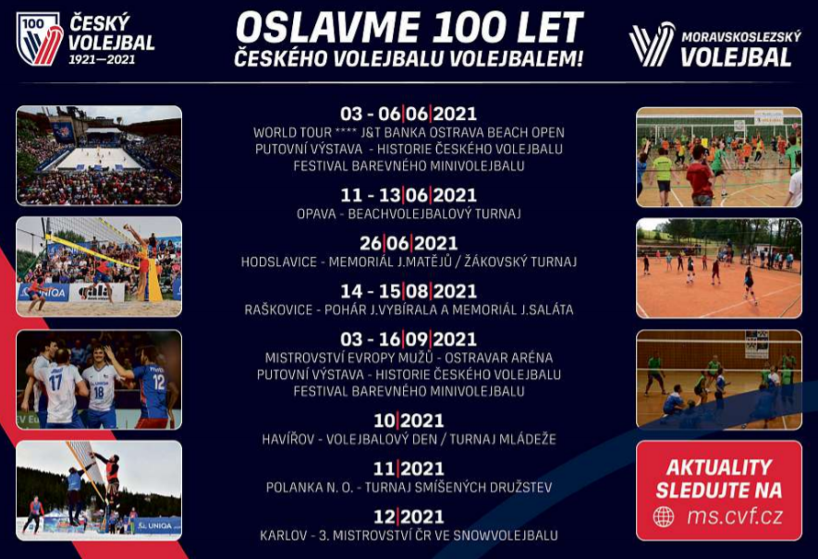

**PODĚKOVÁNÍ**

Děkujeme vedení TJ Sokol Pražmo-Raškovice za dlouhodobou spolupráci, která se týká možnosti využívání sportovního areálu a tím stále rozvíjet volejbalovou práci s dětmi a mládeží v krásném a zdravém prostředí.

Děkujeme obci Raškovice za možnost využívání skvělé sportovní haly, kterou nám všichni volejbalisté v kraji závidí.

Děkujeme všem „dospělákům“ VK Raškovice za jejich práci pro rozvoj mládežnického volejbalu v Raškovicích a pomoc při udržování areálu antukových volejbalových kurtů.

Děkujeme všem rodičům za přízeň a podporu dětí ve sportu a ve volejbale zvlášť 😊.

Děkujeme dětem a mládeži za jejich radost z pohybu a emoce, které nás trenéry nabíjejí a podporují v další práci.

Děkujeme všem sponzorům za finanční pomoc, která je nezbytná pro fungování našeho klubu.

Všem občanům Raškovic přejeme hlavně pevné zdraví a pohodové prázdniny.

Za VK RaškoviceŠárka Sonnková